# А. С. Пушкин как религиозная проблема

*дисциплина:* Духовные основы русской культуры  
*преподаватель:* Ю. В. Балакшина  
11.10.18

## Лекция

Табл. 1.1: /

|  |  |
| --- | --- |
| 0:00–0:05 | аккорд челесты, модулирующий пэд |
|  |  |

И теперь табл. 1.1

 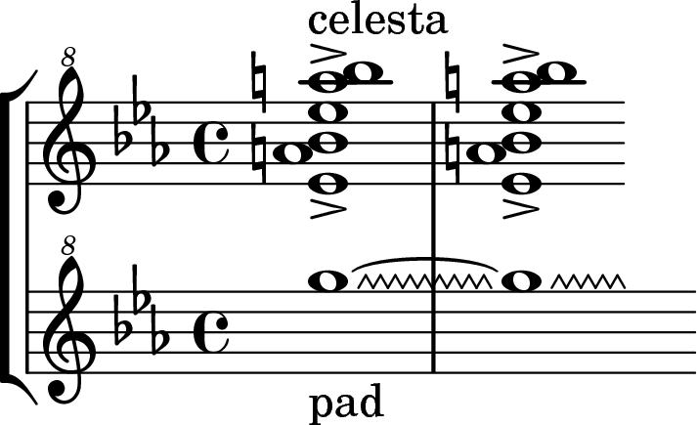

#### «Пророк»

О стихотворении много споров – явл. ли это подлин. дух. опытом (т.з. оСБ), либо стилизацией/эстетизмом? Незадолго до этого, Пушкин перелагал поэтически тексты из Песни Песней, также «Подражание Корану».

В Ис есть только вложение в уста угля, здесь же изменяются: зенницы, уста, язык, губы, сердце.

Также, поэт здесь обретает «чувствительность художника», а не только пророческий дар: он слышит, как растёт лоза, «неба содроганье», «гад морских ползучий ход» и проч.. Один из любимых эпитетов АСП – *«ясный»*, и он здесь обретает некую *ясность*. Слух и зрение поэта открываются здесь для *тварного мира*.

#### «Дар напрасный, дар случайный» (1828)

Трагедия жизни в мире, где нет адекватной религ. культуры, слепое и бессмысл. бытие, как потом у Сартра. АСП получил много уроков атеизма в жизни, и в этом внешне оч гармоничном стихотворении есть экзист. ужас.

В ответ написал митр. Филарет :)

АСП называл себя «посредственным христианином», говорил, что мало молится, и просил за него молиться близких.

В посл. гг. жизни проявил больше интереса к религ. жизни. После смерти матери выбрал себе место на кладбище при монастыре. Получив рану от Дантеса, исповедался и причастился[1].

#### по о. С. Булгакову

ОСБ видит в АСП целое религиозное, духовное событие.

АСП «куда не посмотрит, он видит, схватывает, являет». АСП был одним из умнейших людей времени, по св-ву знавших его людей.

ОСБ очень близка была гармония АСП, т.к. в ней он видел способность созерцать тварную красоту, премудрость. «Его поэзия божественна в своём источнике… она есть созерцание славы Божества в творении».

АСП совершил ошибку, женившись, т.к. жена была его «мадонной», музой. Главная святыня, красота, т.о., стало «одомашниваться», «смягчаться», отчего произошло смещение дух. центра.

Жена и не стала для него помощницей, т.к. интересовалась больше двором и хотела там реализоваться. АСП сам много размышлял о женитьбе, он хотел дома, продолжения рода, сохранения в истории, некой *завершённости*, укоренения[2]. По ОСБ, только смерть восстановила ритм дух. жизни АСП, «очистила», стала «катарсисом трагической жизни».

#### отношения с церковью

За искл. митр. Филарета, современная АСП церковь практически не замечала его. Гибель на дуэли была воспринята церковью крайне негативно. Только в 1880-х гг. отношение стало меняться.

Сперва арх. Никанор Бровкович сложил концепцию АСП как «блудного сына» церкви.

В 1899 г., отмечая столетие АСП, Синод засыпали вопросами: светская Россия празднует вовсю, а в церкви запрещают за АСП молиться. Особенная сложность была с детьми, которые такое раздвоение не понимали:)

Митр. Вадковский выступил со словом перед панехидой по АСП, ставшим определяющим на долгое время. Было сказано, что грехи он искупил, что юношеское вольтерьянство – это пагубное влияние свет. общества, а зато гений – божественный дар.

Наконец, в рус. эмиграции АСП был возведён в ранг *пророка*.

### «Станционный смотритель»

Это уже текст зрелого АСП. Параллельно, АСП пишет «Маленькие трагедии», трагедии неразрешимых жизненных ситуаций.

П. создаёт целую легенду о И. П. Белкине, чьих историй он (А. П.) – издатель. Описание ИПБ максимально незапоминающееся, серенькое :) При этом, ИПБ сам как бы записывал повести каких-то никому неизвестных людей из глухой провинции:)

К этому моменту АСП уже историк, известный человек, близкий царю. И он желает описать *жизнь*, в которую даже погрузиться не может, т.к. живёт в другом мире – в СПб, откуда ему и не выехать, сам он др. масштаба. И он «унижается до смиренной прозы»[3], чтобы исследовать «русский мир» – проза, в отл. от божественной поэзии, просто рассказывает какие-то истории «часть из которых употреблена ключницей на разные хозяйственные нужды».

Эпиграф предлагает штамп, который опровергается в ходе рассказа. Это важн. для АСП приём: жизнь показывает, что всё не укладывается в штампы/схемы. До АСП было написано несколько повестей о станц. смотрителях, напр. у Карлсгофа, Булгарина. Пушкин знает, что читатель, вероятно, знаком с их типажами, и играет с ожиданиями читателя.

Др. обманутое ожидание – история «Бедной Лизы» в Дуне, которая, однако, не оказывается обманутой и не погибает.

В «Смотрителе» есть описание библ. сюжета «Блудного сына», кот. изображён на картинах на стенах дома смотрителя. При этом, оно проходит в контексте бытового, житейского описания комнатки. Тем не менее, задан ев. контекст, соотн. с историей Дуни.

Концовка: мир, лишённый смысла, лишённый красоты. На месте доброго дома смотрителя с Дуней теперь угасание природы, живёт пивовар и толстая баба, какой-то оборванный, рыжий и кривой мальчишка, проводник в царство мёртвых…:) И «проезжих ноне мало», и кладбище такое, что «от роду не видел я такого печального», даже неограждённое, без описания церкви (что немыслимо в деревне). *«Голое место»* vs описание мира, заполненного вещами и событиями в нач. истории. Здесь продолжается пространство притчи, «вечный» идиллический мир дома оказался тленным и исчез.

Но, в итоге, барыня «долго лежала, плакала, рыдала» на могиле, – притча продолжается. Образ притчи впервые подаётся без иронии.

В «Мал. трагедиях» трагедия разыгрывается между оч небольшим кол-вом людей (как правило двое). Здесь же трагедии погружены в контекст *русского мира*, где люди друг со другом связаны: мальчик, рассказчик, барыня-Дуня, пивовар, поп, смотритель. Здесь – мир чел. связей, где один ч-к другому нужен, преодолевается разобщённость людей (славянофилы бы назвали эту способность *соборностью*). Отсюда и выход в конце, где «уже не жалко 7 рублей».

## ДЗ:

* «Жребий Пушкина», оСБ
* об АСП, Лотман
* об АСП, Седакова
* об АСП, ССА

1. Здесь немного непонятная история, т.к. имп. Николай уверял, что буквально «насилу» он и друзья АСП довели Пушкина до «смерти христианской». Однако, Жуковский описывает, что АСП простил врагов, простил жену, мужественно переносил страдания, благословил семью.
2. См. Лотмана об этом.
3. «Евгений Онегин»